ОПРОСНЫЙ ЛИСТ
Краны козловые электрические г/п 3,2 до 12,5 т пролетом до 20 м (ГОСТ 7352-88) общего назначения
с электрической талью, с управлением с пола
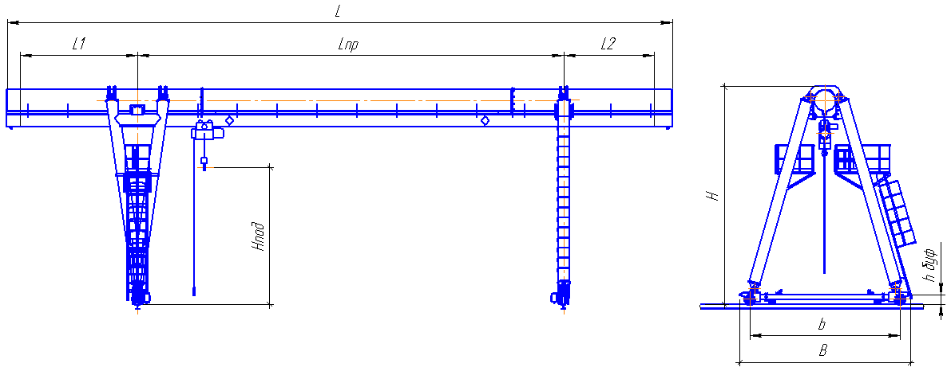
Рисунок не определяет конструкцию крана
Режим работы 3К ГОСТ 25546-82 (А3 ИСО 7301). Рабочее напряжение трехфазного тока 380В
Г/п, т | Пролет, L_{пр}. м, не более | Вылет консоли L₁, м, не более | Вылет консоли L₂, м | Высота подъема, Н_{под}, м | База, b, м, не менее | Номинальная скорость, м/с |  |  | Нагрузка на колесо, кН | Масса, т
 |  |  |  |  |  | подъема | передвижения |  | Нагрузка на колесо, кН | Масса, т
 |  |  |  |  |  |  | тали | крана | Нагрузка на колесо, кН | Масса, т
 |  |  |  |  |  | *параметры тали |  | не более
3,2 | 12,5 | 3,6 | 3,6 | 6,3  7,1  8,0  9,0 | 6,0 | 0,13* | 0,33* | 0,5 | 55 | 8,5
5,0 | 20 | 4,5 | 4,5 | 6,3  7,1  8,0  9,0 | 7,1 | 0,13* | 0,33* | 0,5 | 100 | 19,0
8,0 | 20 | 4,5 | 4,5 | 8,0  9,0 |  |  |  |  | 140 | 23,0
12,5 |  |  |  |  | 9,0 | 0,13* | 0,33* | 0,5 | 200 | 23,0

СВЕДЕНИЯ, ПОДЛЕЖАЩИЕ ОБЯЗАТЕЛЬНОМУ ЗАПОЛНЕНИЮ  (впишите нужное, поставьте галочку) |  |  |  |  |  |  |  |  |  |  |  |  |  |  |  |  |  |  |  |  |  |  |  |  |  |  |  |  |  |  | Кол. кранов, шт
Грузоподъемность, т |  |  |  |  |  |  |  |  |  |  |  |  |  |  |  |  |  |  |  |  |  |  |  | Высота главного подъема, Н_{под},м
Пролет, L_{пр}, м |  |  |  |  |  |  |  |  |  |  |  |  |  |  |  |  |  |  |  |  |  |  |  | Скорость, м/мин
Рабочая консоль левая, l₁, м |  |  |  |  |  |  |  |  |  |  |  |  |  |  |  |  |  |  |  |  |  |  |  | главного подъема
Рабочая консоль прав., l_{2в}, м |  |  |  |  |  |  |  |  |  |  |  |  |  |  |  |  |  |  |  |  |  |  |  | передвижения тали
Размер от головки рельса до центра буфера, h_{буф}, м |  |  |  |  |  |  |  |  |  |  |  |  |  |  |  |  |  |  |  |  |  |  |  | передвижения крана
Подвод питания: |  |  |  |  |  |  |  |  |  |  |  |  |  |  | - кабельный |  |  |  |  |  |  |  |  |  |  |  |  | - троллейный
Температура окружающей среды: |  |  |  |  |  |  |  |  | (-40+40)°С |  |  |  |  |  |  |  |  |  |  |  |  |  |  |  |  |  | (-20+40)°С |  |  |  |  |  | (0+40)°С
Категория размещения: |  |  |  |  |  |  |  |  |  |  |  |  | 1 – на улице |  |  |  |  |  |  |  |  |  |  |  |  |  |  |  | 3 – в помещении
Климатическое исполнение: |  |  |  |  |  |  |  |  |  |  |  |  |  |  |  |  | - У |  |  |  |  |  |  |  |  |  |  |  |  | - Т
Тип подкранового рельса (или ширина головки), мм:
 | - Р43 |  |  | - Р50 |  | - Р65 |  |  |  |  |  |  |  |  |  | - КР70 |  |  |  |  |  |  | - __________
Тормоза: |  | на передвижение крана |  |  |  |  |  |  |  |  |  |  |  | - есть |  |  |  |  |  | - нет |  |  |  |  |  | Тип управления: |  |  |  |  |  |  |  |  | - с пола
 |  | на перемещение тали |  |  |  |  |  |  |  |  |  |  |  | - есть |  |  |  |  |  | - нет |  |  |  |  |  |  |  |  |  |  |  |  |  |  | - радиоуправление

Система запитки объекта: |  |  | -5 проводников  (3 фазных + нулевой рабочий + нулевой защитный) |  |  |  |  |  |  |  |  | - 4 проводника  (3 фазных + нулевой рабочий, совмещенный с нулевым защитным) |  |  |  |  |  |  |  |  |  |  |  | -
СВЕДЕНИЯ, НЕ ПОДЛЕЖАЩИЕ ОБЯЗАТЕЛЬНОМУ ЗАПОЛНЕНИЮ
(будет изготовлено в стандартном исполнении)
База, b, м, не менее |  |  |  |  |  |  |  | Длина моста L, м, не более |  |  |  |  |  |  |  |  |  | L_{макс}, м
В, м |  |  |  |  |  |  |  | Установленная мощность, кВт |  |  |  |  |  |  |  |  |  | Масса, т
Н, м |  |  |  |  |  |  |  | Нагрузка на колесо, кН
Цвет крана |  |  |  |  |  |  |  |  | RAL1033  (георгиново-желтый) |  |  |  |  | RAL 5005  (сигнально синий) |  |  |  |  |  | RAL__________  (+% к стоимости)
Регулирование скоростей: |  |  |  |  |  |  |  |  |  | передвижения крана: |  |  |  |  |  |  | - стандартное |  |  |  |  |  | - частотное
 |  |  |  |  |  |  |  |  |  | перемещения тали: |  |  |  |  |  |  | - стандартное |  |  |  |  |  | - 2-х.скор.
 |  |  |  |  |  |  |  |  |  | подъем/опускание |  |  |  |  |  |  | - стандартное |  |  |  |  |  | - 2-х.скор

Особые требования по изготовлению крана_____________________________________________________________
__________________________________________________________________________________
__________________________________________________________________________________

ВНИМАНИЕ! Краны не предназначены для эксплуатации во взрывоопасных и пожароопасных средах, в
помещениях с парами кислот и щелочей, концентрации которых вызывают разрушение электрической изоляции, для транспортирования расплавленного металла, ядовитых веществ

СВЕДЕНИЯ О ЗАКАЗЧИКЕ
Полное наименование организации:  ______________________________________________  Должность: ___________________________________  Ф.И.О.: _______________________________________  Тел/факс ______________________________________  м.п. Подпись:_______________________ | Согласовано: АО «ВОМЗ»:  Должность: ___________________________________  Ф.И.О.: _______________________________________  Дата «____»_____________________20____г.  Тел/факс (81153) 6-88-44, 6-87-07, 6-87-84  м.п. Подпись:_______________________

